*Баг репорт «Вывод несоответствующего товара в поисковой выдаче при поиске по «Вода»*

30 августа 2022 г. 13:29

Стрелкова П.

Браузер: Яндекс.Браузер 22.7.4.960

Серьезность дефекта: значительная

Ответственная команда: фронт, бэк

Краткое описание: Вывод несоответствующего товара в поисковой выдаче при поиске по «Вода».

Шаги воспроизведения:

1. Открыть главную страницу сайта fix-price.com.

2. В поле поиска ввести «Вода»

3. Нажать энтер.

Ожидаемый результат:

В поисковой выдаче отображаются товары со словом «Вода» в названии.

Фактический результат:

В поисковой выдаче отображаются товары «Ложка для спагетти», «Набор для плавания», «Средство для мытья посуды», «Графин с крышкой», «Подставка-сушилка», «Штора для ванны», «Водные бомбочки», «Нарукавники надувные для плавания», «Игровой набор «Футбольный тренер», «Лейка для душа». Товары приходят по запросу с [www.google-analytics.com/](http://www.google-analytics.com/).

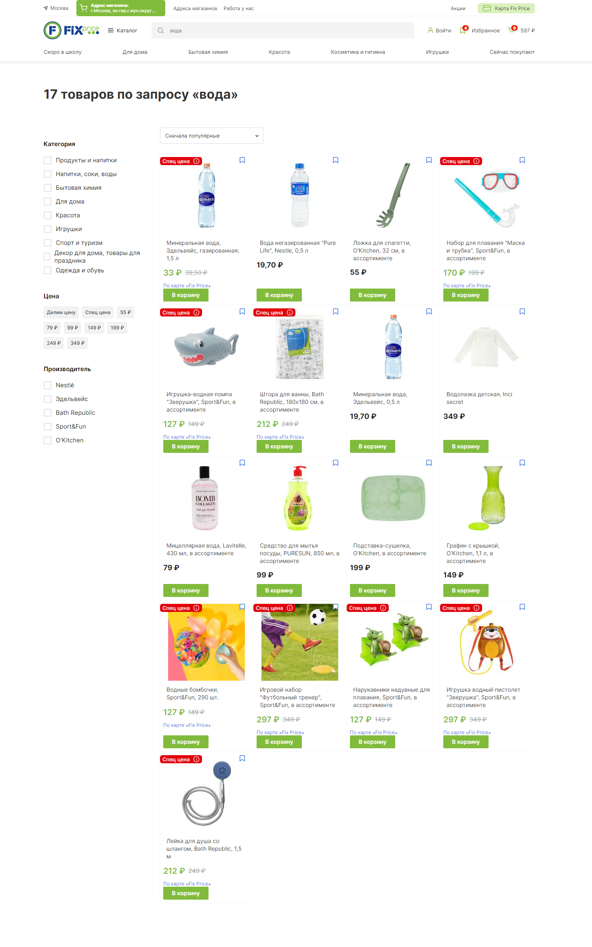

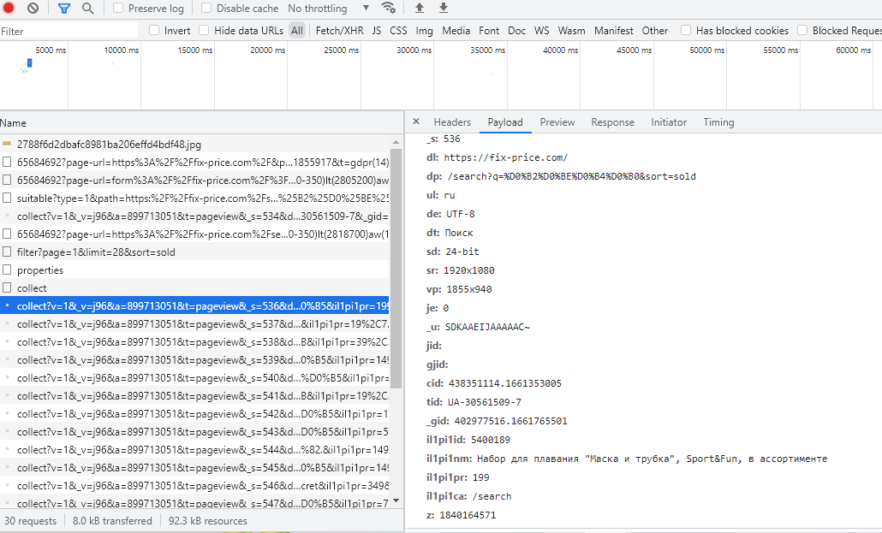

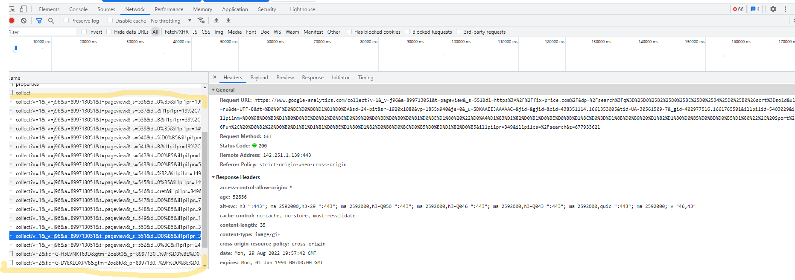

*Баг репорт «Изменение внешнего вида header страниц при неполном раскрытии окна браузера»*

30 августа 2022 г. 13:51

Стрелкова П.

Браузер: Яндекс.Браузер 22.7.4.960, Google Chrome 104.0.5112.102, Opera Stable 90.0.4480.54

Серьезность дефекта: незначительная

Ответственная команда: фронт

Краткое описание: Изменение внешнего вида header страниц при неполном раскрытии окна браузера. Отсутствует горизонтальный бегунок на странице сайта.

Шаги воспроизведения:

1. Открыть главную страницу сайта fix-price.com, полностью развернув.

2. Сжать страницу сайта с помощью кнопки «Восстановить в браузере».

Ожидаемый результат:

Header страницы не меняется, все заголовки остаются на месте.

Фактический результат:

Исчезает геолокация, логотип сайта переносится в центр страницы, исчезают разделы «Акции», «Адреса магазинов», «Работа у нас», «Карта Fix price», «Избранное». Разделы «Каталог», «Войти», «Корзина» остаются только в виде кнопок без указания на название разделов.

